沈阳航空航天大学

课 程 设 计 报 告

课程设计名称：单片机系统课程设计
课程设计题目：LED流水灯系统的设计与实现

学 院： 计算机学院
专 业： 计算机科学与技术
班 级： 计算机2001
学 号： 203405010114
姓 名： 徐新宇
指导教师： 罗振
指导教师评语：

课设成绩： 签名
年 月 日
沈阳航空航天大学
课程设计任务书
课程设计名称 | 单片机系统课程设计 |  |  |  |  |  |  |  |  |  |  | 专业 |  |  | 计算机科学与技术
学生姓名 | 徐新宇 |  |  | 班级 |  |  | 计算机2001 |  |  |  |  | 学号 |  |  | 203405010114
题目名称 | LED流水灯系统的设计与实现
起止日期 | 2022 |  | 年 | 11 | 月 |  | 28 | 日起至 |  |  | 2022 |  |  | 年 |  |  | 12 | 月 |  | 9 | 日止
课设内容和要求：
LAB8000实验箱上的8个LED灯显示电路，键盘电路和串行口电路，完成LED流水灯以及在线更新，具体内容如下：
（1）利用实验箱上的电位器调节显示的速度；
（2）在键盘上定义三个功能键，可以实现显示的开始、停止、切换下一个显示方案；
（3）至少设定10种显示方案。通过按键盘上的数字键（0-9）可以直接切换到其代表的显示方案；
（4）串行口电路与PC机相连。显示方案可以通过PC端串口调试助手动态更新。
参考资料：
[1] 张毅刚，刘杰. MCS-51 单片机原理及应用[M]. 哈尔滨:哈尔滨工业大学出版社，2028
[2]高锋.单片机原理及其接口技术[M]. 北京:清华大学出版社，2004
[3] 胡汉才. 单片机原理及其接口技术[M]. 北京:清华大学出版社，2004
系审核意见：同意√ 不同意□ 系主任签字（盖章）：
指导教师（签名） |  |  |  |  |  |  |  |  |  | 年 |  |  |  |  |  | 月 |  |  | 日
学 生（签名） |  |  |  |  |  |  |  |  |  | 年 |  |  |  |  |  | 月 |  |  | 日
课程设计总结：
本次课程设计的过程课程设计过程之曲折可谓一言难尽。由于处在特殊的时期，做起课设来不是那么的方便，需要克服一些不可抗力因素。在此期间固然失落过，但也确实体验过代码成功跑起来的喜悦，这种喜悦无法比拟。
我分到的题目是LED流水灯系统的设计与实现，这个题目看起来不是那么困难，但是实际做起来并不是想象中的那么容易，也不是那么的一帆风顺。在实现这次课设增强了我对于单片机相关知识的掌握，提高了编程运行能力。除此之外，也意识到了单片机不应该只是存在于课堂和机房里的知识，更应该和我们的生活相结合。课设的过程中遇到的问题有很多，会面对种种新的知识，在不断摸索前进的过程中，我会翻阅各种学习资料，还会去一些短视频网站寻找教程进行学习，例如：百度，单片机各个芯片使用手册，bilibili，中国大学 mooc等等。在资料与教学视频的指导下，我积极寻求问题的解决办法，完成了这一次的课程设计。回顾整个课设，其中的点点滴滴令我回味无穷。这次课程设计也让我体会到只有做到细心耐心，有恒心才能做好一件事，可谓“不积跬步无以至千里，不积小流以成江海”。
根据我在课程设计中遇到得问题，我将在以后的学习过程中注意以下几点：
1、认真上好专业理论课与实验课，多在实践中锻炼自己。
2、写程序的过程中思路很重要，要考虑周到，严谨。
3、在做设计的时候要有信心、耐心，沉得住气，切莫浮躁。
4、认真的学习课本知识，掌握课本中的知识点，并在此基础上学会灵活运用。
5、在课余时间里多写程序，熟练掌握在调试程序的过程中所遇到的常见错误，以
便能节省调试程序的时间。
通过这次的课程设计，让我更加了解到它对我们专业的发展发挥的作用。对我们而言，知识上的收获很重要，但精神上的丰收更加可喜。“学无止境”正是这个道理。
当然本次课设也有着很多不足之处，归根结底，基础还是硬伤。很多东西还是没有完全理解透，以后还需更加努力。
目 录

沈阳航空航天大学 1
1 设计内容和要求 4
1.1 课程设计内容 4
1.2 课程设计要求 4
1.3 课程设计难点 4
2 LED流水灯系统的设计原理 5
2.1 LEd流水灯的设计基本原理 5
2.2 使用到的元器件 5
2.2.1 电位器 5
2.2.2 LED流水灯 5
2.2.3 键盘 5
2.2.4 串口 5
3 硬件电路设计 6
3.1 总体设计方案 6
3.2 A/D转换 6
3.3 键盘的使用 7
3.4 串行口的使用 8
3.5 LED灯 9
4 软件设计 10
4.1 总体方案设计 10
4.2 AD转换控制速度 11
4.3 键盘按键控制 12
4.4 串行口 14
4.5 LED灯模式的切换 14
5 电路仿真调试 15
5.1 原理图的绘制 15
6 实验箱调试 16
6.1 调试情况 16
参考文献 17
附 录 （关键部分程序清单或系统设计图纸） 18

1 设计内容和要求

1.1 课程设计内容
利用LAB8000实验箱上的8个LED灯显示电路，键盘电路和串行口电路，完成LED流水灯的显示及在线更新。

1.2 课程设计要求
（1）利用实验箱上的电位器调节显示的速度；
（2）在键盘上定义三个功能键，可以实现显示的开始、停止、切换下一个显示方案；
（3）至少设定10种显示方案。通过按键盘上的数字键（0~9）可以直接切换到其所代表的显示方案；
（4）串行口电路与PC机相连。显示方案可以通过PC端的串口调试助手动态更新。

1.3 课程设计难点
（1）熟练掌握A/D转换的相关知识，及点位器的使用；
（2）熟练掌握串行口电路几种工作方式的使用；
（3）键盘电路的使用；
（4）各个程序功能之间如何并发执行互不影响；

2 LED流水灯系统的设计原理

2.1 LEd流水灯的设计基本原理
通过调节点位器，利用A/D转换，来实现LED流水灯的速度调节，定义一个unsigned int型全局变量flag来实现流水灯的开始、停止。当flag的值为1时，即可开始流水灯，flag的值为0时，流水灯停止。定义一个mode变量，来表示当前的方案，设计通过按某一个特定键盘来使mode的值加1，可以实现切换到下一个显示方案，需要注意的是在显示最后一个方案时，在按键要使得mode的值为初始值即显示第一种方案。
键盘的使用我使用的是查询方式，按下键盘的时候会返回一个值。0-9表示显示的十种方案，15表示开始，14表示暂停，13表示切换为下一种方案。
串行口电路这里我使用的是中断方式1，使得单片机接收到PC机发送数据并可直接切换到对应的显示方案。

2.2 使用到的元器件

2.2.1 电位器
用电位器所调出来的电压进行A/D转换，将模拟信号转换为数字信号。调用延时函数，即可控制LED流水灯显示的速度。

2.2.2 LED流水灯
根据课设题目要求，8个LED流水灯与P1口依次相连。

2.2.3 键盘
键盘来控制十种显示方案，和显示的开始、停止、切换到下一个方案

2.2.4 串口
串口与PC机相连，通过接受PC机发送的数据来改变显示的方案。

3 硬件电路设计

3.1 总体设计方案
本次课设我使用了80C51芯片，以其为核心，通过单片机的协调，电位器接收模拟信号，将其转为数字信号后发送到单片机上，并通过延时函数来改变LED流水灯的显示速度。通过按下键盘直接切换到对应的方案，以及开始、暂停、及切换到下一种方案。其中，本次实验的重难点是模数转换、键盘使用、及串口的使用。
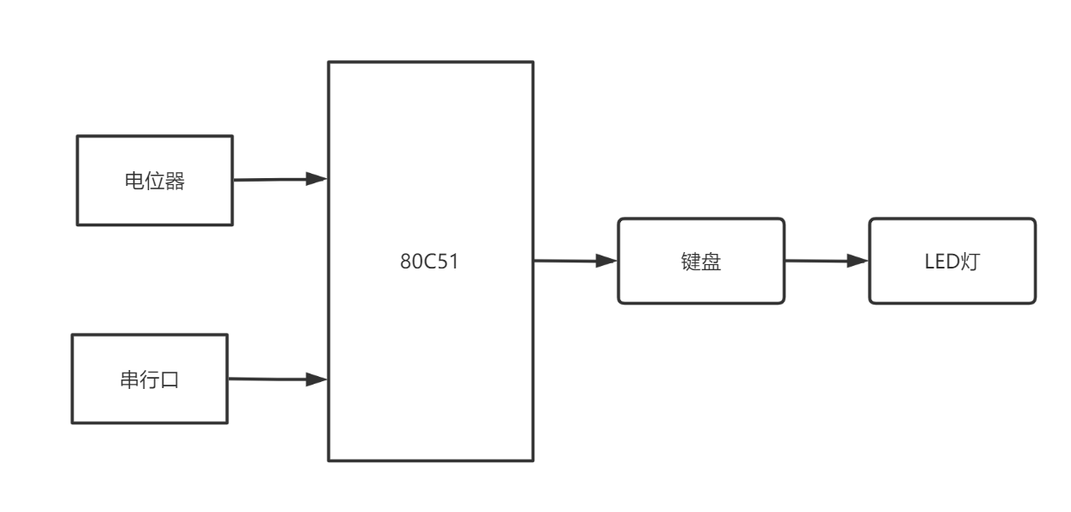
图3.1 总体设计封装图

3.2 A/D转换
AD的转换原理根据AD的电路形式有所不同。 AD电路通常由两部分组成，它们是：采样、保持电路和量化、编码电路。其中量化、编码电路是最核心的部件，任何ADC转换电路都必须包含这种电路。
电位器的电压为0-5V，转换完的数值为0-255。需要将电位器与A/DCS相连。
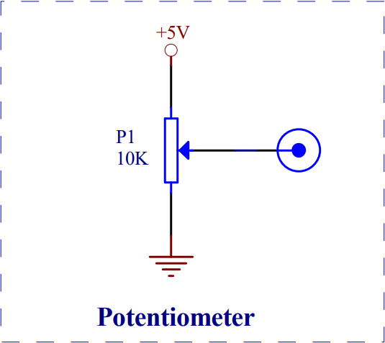
图3.2 电位器的实验箱电路图

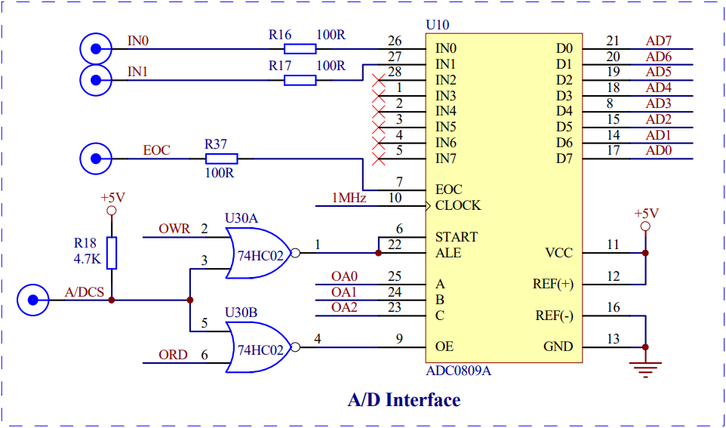
图3.3 AD转换的实验箱电路图

3.3 键盘的使用
对于键盘的使用，我使用的是键盘的查询方式，只需将实验箱上的KEY/LED CS非与CS0非相连即可。通过按下键盘会得到一个值，来改变LED灯的显示方案，和控制LED灯的开始、停止和切换下一种方案。
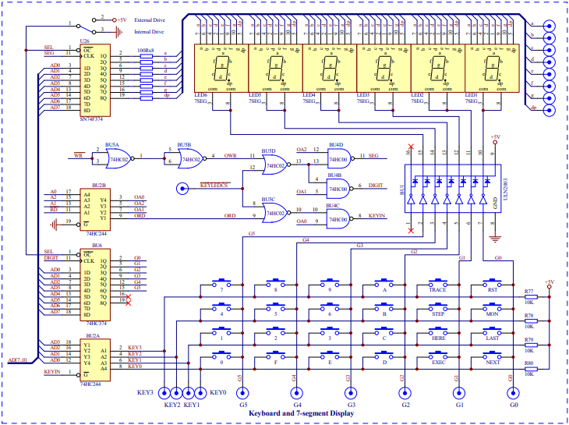
图3.4 键盘电路图

3.4 串行口的使用
串行口我使用的是中断方式，串行口定义为方式1，已知电脑波特为2400，所以TH1，TL1设定为0xf4，SCON寄存器设为0x50，PCON寄存器设为0x00，TMOD寄存器设为0x20，EA和ES设定为1。
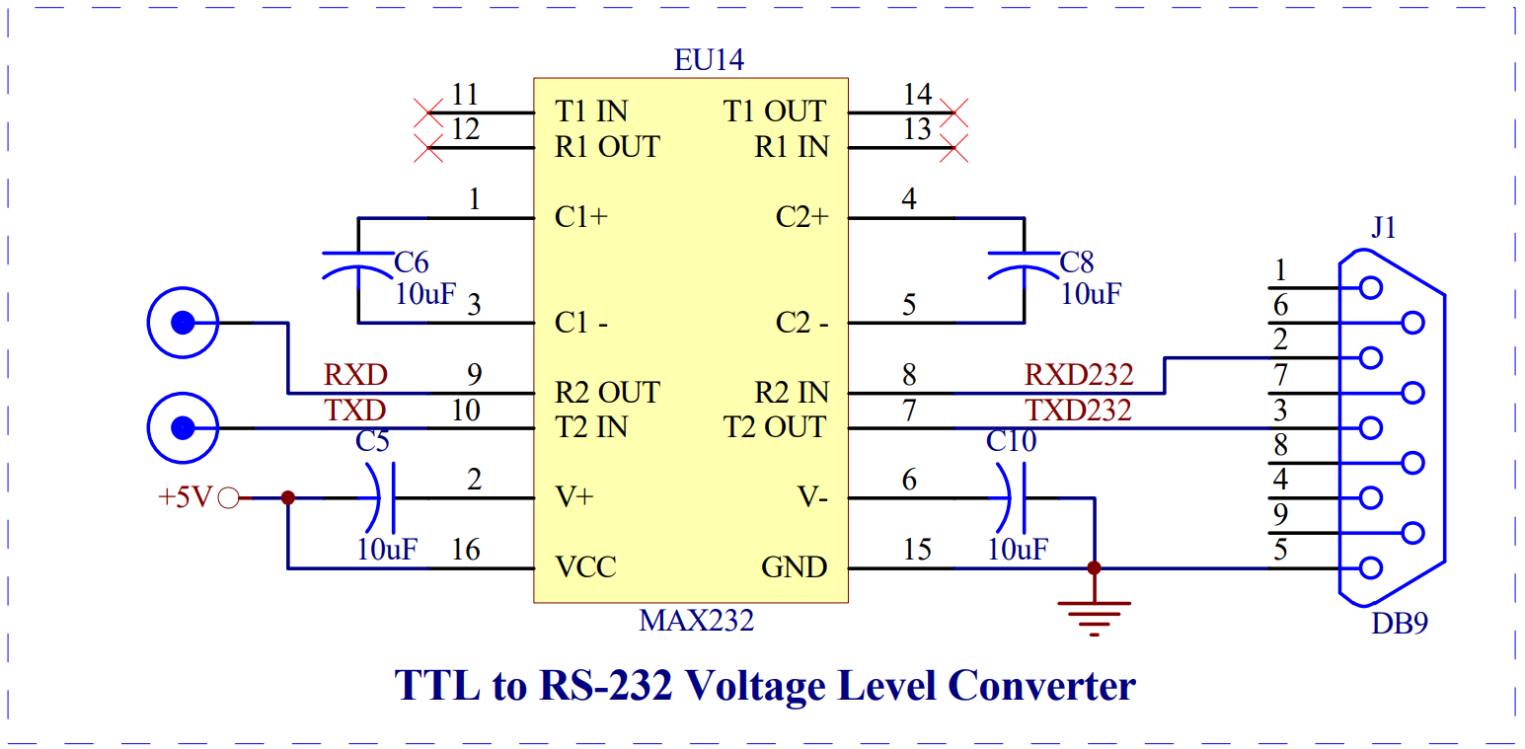
图3.5 串行口的实验箱电路图

3.5 LED灯
8个LED灯与P1口相连，电路的工作原理是通过P1口输出高低电平状态，由单片机控制发光二极管，使相应发光二极管点亮。因为发光二极管具有单向导通性，当加在发光二极管两端的电压超过其导通电压时，它就会导通；而超过一定的电流时，发光二极管点亮。通过单片机的I/O口连接，即单片机P2各口的各引脚与发光二极管的阳极相连，而发光二极管的阴极接地，即通过保护电阻连接到地端。

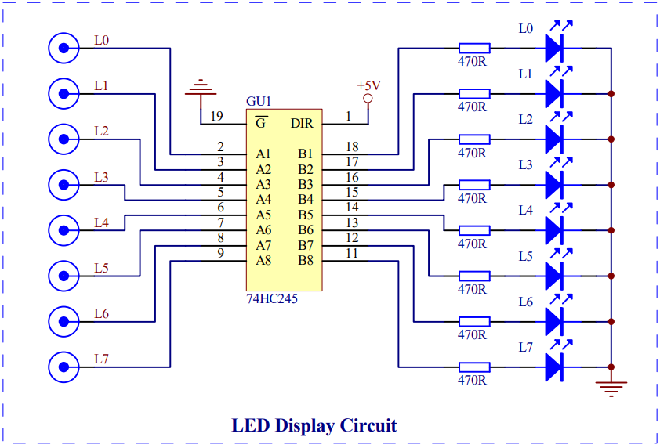
图3.6 发光二极管的试验箱电路图

4 软件设计

4.1 总体方案设计
程序的总体的思路是初始启动时，先显示第一种方案，然后单片机通过电位器得到电压值，并调用延时函数，来控制LED灯显示的速度。通过键盘的按键来切换十种不同的显示方案，并可以通过键盘来实现开始、停止、切换下一种方案。PC机通过串口发送数据也可以实现十种方案的切换。
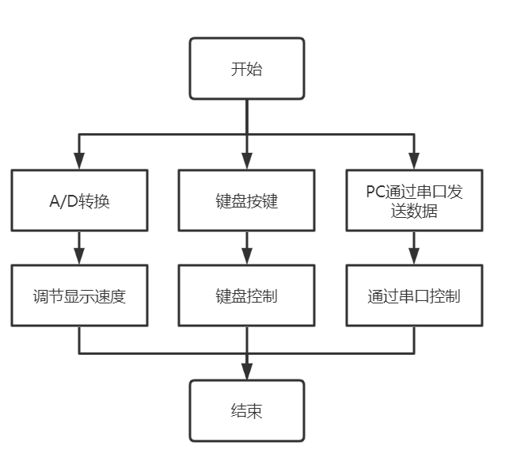图4.1 总体流程图

4.2 AD转换控制速度
通过查阅芯片ADC0809的工作手册流程，先使采集信号为低，随后开始数据转换，接着停止数据转换，上述操作结束后等待数据转换完毕、允许数据输出信号、读取数据最后关闭数据输出允许信号。
程序开始运行后，通过调节点位器，改变电压进行AD转换，并进行延时控制，进而实现对LED灯的显示速度的控制。
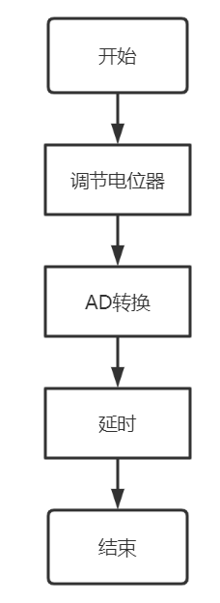
图4.2 AD转换控制速度

相关代码：
int AD(){ //AD转换
int adtt;
*ADad = 0;
delayg(5);
adtt = *ADad;
return adtt;
}

4.3 键盘按键控制
按键按下时，与此键相连的行线与列线导通，行线在无按键按下时处在高电平。如果所有的列线都处在高电平，则按键按下与否不会引起行线电平的变化，因此必须使所有列线处在电平。这样，当有按键按下时，改键所在的行电平才回由高变低。才能判断相应的行有键按下。
这里我采用的是定时扫描方式。定时扫描方式就是每隔一段时间对键盘扫描一次，它利用单片机内部的定时器产生一定时间（例如10ms）的定时，当定时时间到就产生定时器溢出中断。CPU响应中断后对键盘进行扫描，并在有按键按下时识别出该键，再执行该键的功能程序。
相关代码如下：
int GetKey()
{
unsigned char templ,temph = 0x0F,temp,n;
for(n = 0;n<4;n++)
{
*lca = GetKey_L[n];
if(*kca != 0x0F)
{
Delay(20);
if(*kca != 0x0F)
{
temph = *kca;
break;
}
}
}
templ = GetKey_L[n];
if(temph != 0x0F)
{
temph = temph*2*2*2*2;
templ = templ/2/2;
temp = templ + temph;
switch(temp)
{
case 0XE7: key_cs = 0;break;
case 0XD7: key_cs = 1;break;
case 0XDB: key_cs = 2;break;
case 0XDD: key_cs = 3;break;
case 0XB7: key_cs = 4;break;
case 0XBB: key_cs = 5;break;
case 0XBD: key_cs = 6;break;
case 0X77: key_cs = 7;break;
case 0X7B: key_cs = 8;break;
case 0X7D: key_cs = 9;break;
case 0X7E: key_cs = 10;break;
case 0XBE: key_cs = 11;break;
case 0XDE: key_cs = 12;break;
case 0XEE: key_cs = 13;break;
case 0XED: key_cs = 14;break;
case 0XEB: key_cs = 15;break;
}
return key_cs;
}
return -1;
}
void waitKey() //??????
{
unsigned char n;
int p;
do{
p = 0;
for(n = 0;n<4;n++)
{
*lca = GetKey_L[n];
if(*kca != 0x0F)
p = 1;
}
}while(p == 1);
}

void key(){
k = GetKey();
waitKey();
if(k<=9&& k>=0) mode = k;
if(k==15) flag =1;
if(k==14) flag =0;
if(k==13){
z = 0; mode++;
if(mode>9) mode =0;
}
}

4.4 串行口
MCS-51单片机内部有一个全双工的串行通信口，即串行接收和发送缓冲器(SBUF)，这两个在物理上独立的接收发送器，既可以接收数据也可以发送数据。但接收缓冲器只能读出不能写入，而发送缓冲器则只能写入不能读出，它们的地址为99H。本次课设我采用的是中断方式的串行口通信。
相关代码如下：
void serial() interrupt 4
{
ES=0; //暂时关闭串口中断
RI=0;
buf=SBUF; //把收到的信息从SBUF放到buf中。
mode=buf;
ES=1; //重新开启串口中断
}

4.5 LED灯模式的切换
定义一个mode变量，用来表示当前的流水灯模式，flag变量用来控制开始与停止，并不复杂，故不在赘述。
十种流水灯方案如下：
- 流水灯从右向左依次熄灭；
- 中间向两边依次熄灭；
- 流水灯从左向右依次熄灭；
- 两个流水灯从右向左依次熄灭；
- 右边四个LED灯做加法器
- 从右向左正常流水灯；
- 从左向右的正常流水灯；
- 花式流水灯；
- 两个LED灯依次从左向右亮起；
- 左右四个流水灯交替闪烁；

5 电路仿真调试

5.1 原理图的绘制
仿真平台为Proteus软件，Proteus软件是世界上著名的EDA工具，能完成原理图布图、代码调试到单片机与外围电路协同仿真，一键切换到PCB设计，它不仅具有其他EDA工具软件的仿真功能，还能仿真单片机以及外围器件，是目前最好的仿真单片机及外围器件的工具。
Proteus电路设计是在PROTEUS ISIS环境中绘制的，该编辑环境具有良好的人机交互界面，功能强大极易上手。首先通过桌面进入主程序，绘制原来图的主要任务是从元件库中选取绘制电路所需要的元件。通过点击按钮查找到并放置所有需要的器件后，我们需要接着连接元件，即在PROTEUS ISIS的编辑窗口布线。PROTEUS ISIS中没有布线模式，但是用户可以任意时刻放置连线和编辑连线。在完成绘制所需的电路图前，用户需要放置并连接断轴。PROTEUS ISIS 中也支持块操作，当用户需要对电路中的某一部分进行操作时可以使用该功能。系统共支持块移动、块复制、块旋转、块删除等使用功能，充分利用这些功能可以极大的提高我们绘图的效率。下图为原理图：
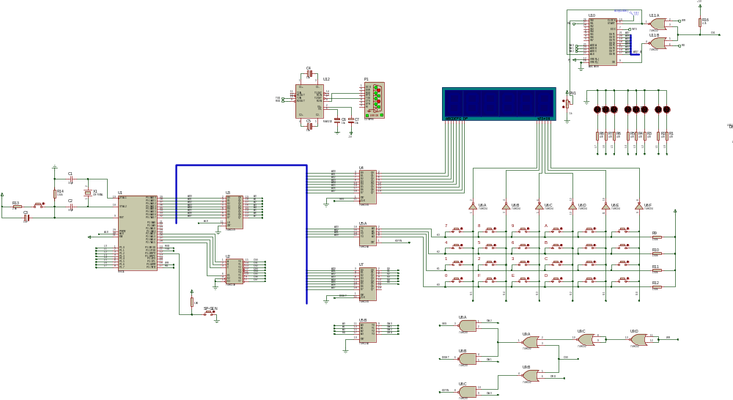图5.1 原理图

5.2 运行图
仿真运行如下图所示：
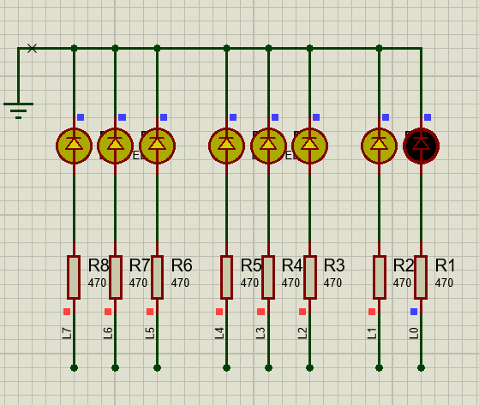
图5.2 LED十种模式之一

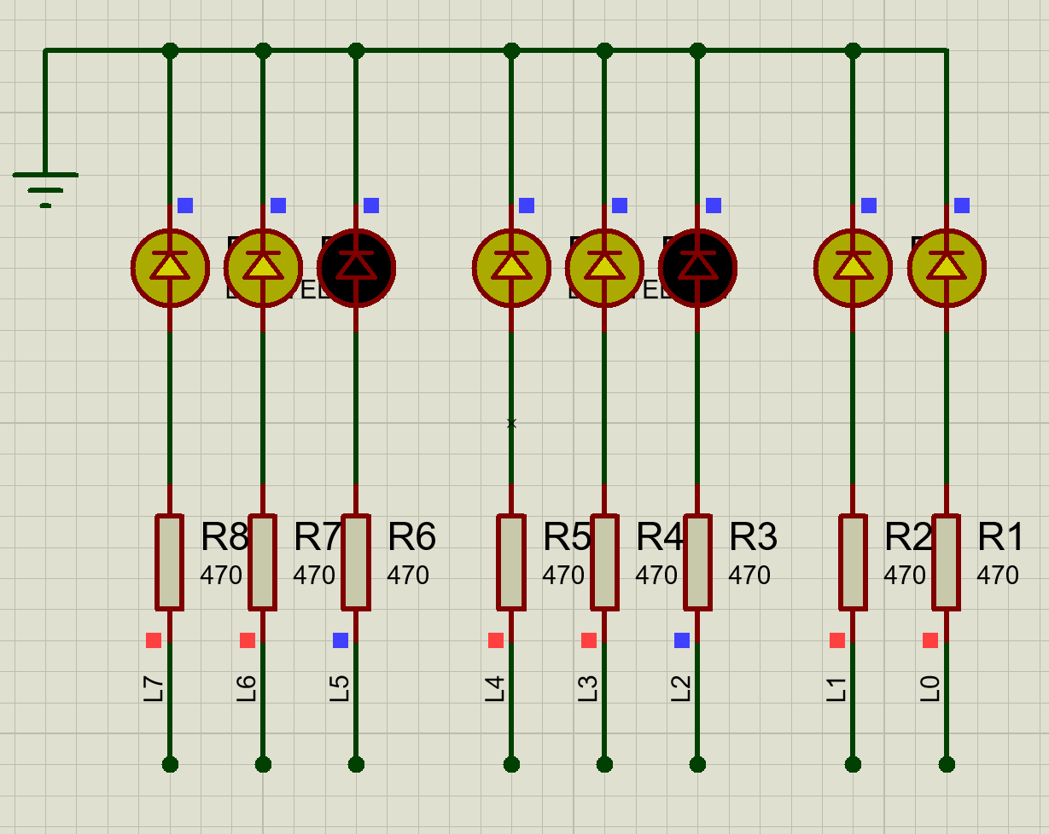
图5.3 LED十种模式之二
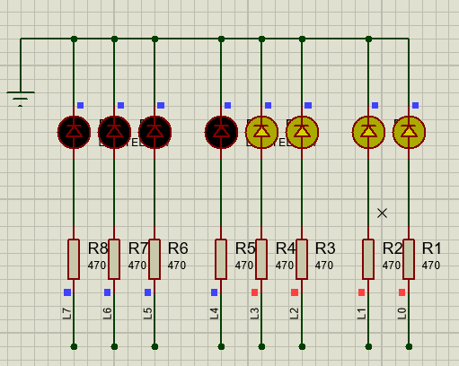
图5.4 LED十种模式之三
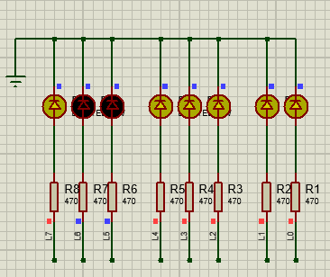
图5.5 LED十种模式之四
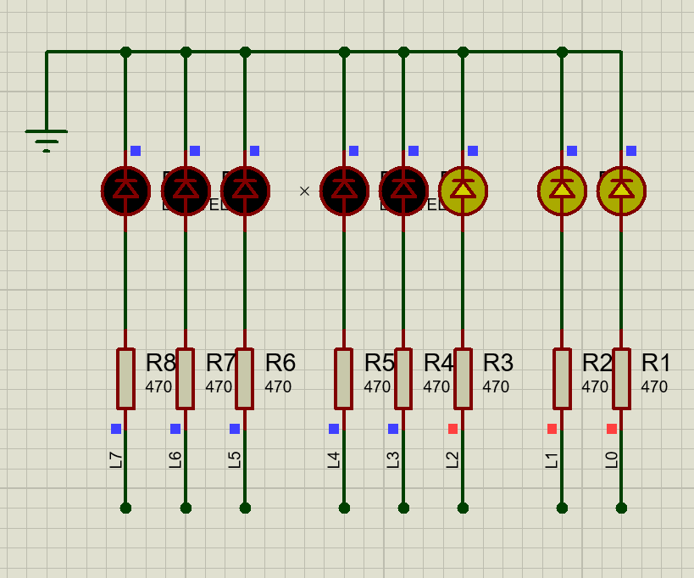
图5.6 LED十种模式之五
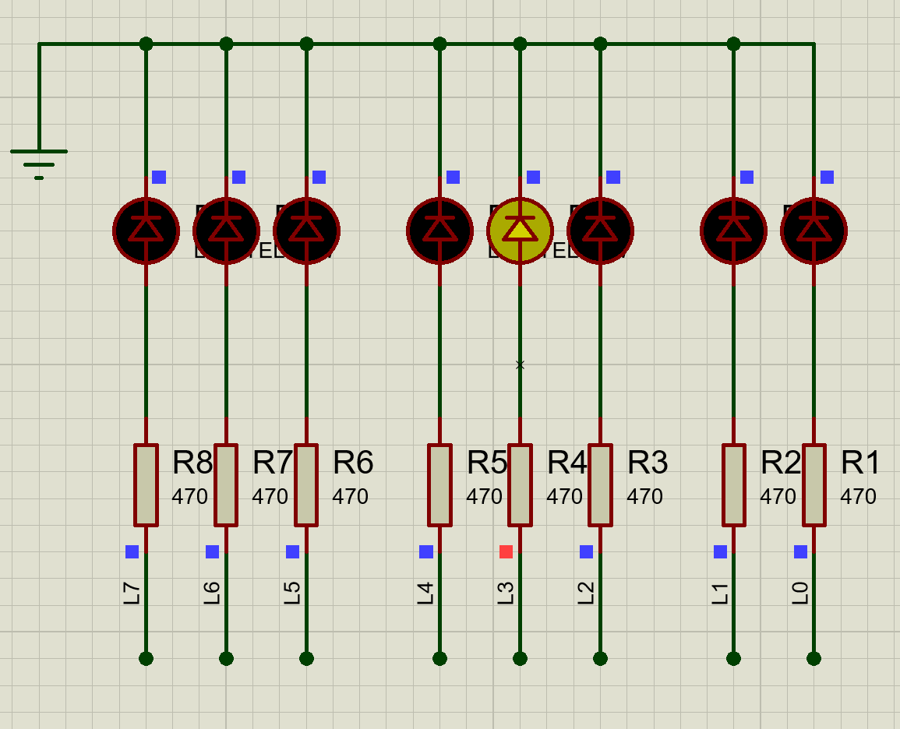
图5.7 LED十种模式之六
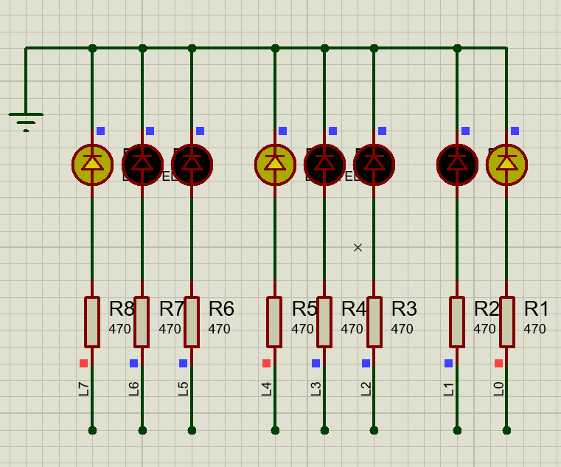
图5.8 LED十种模式之七
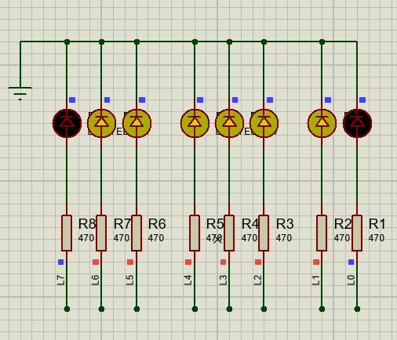
图5.9 LED十种模式之八
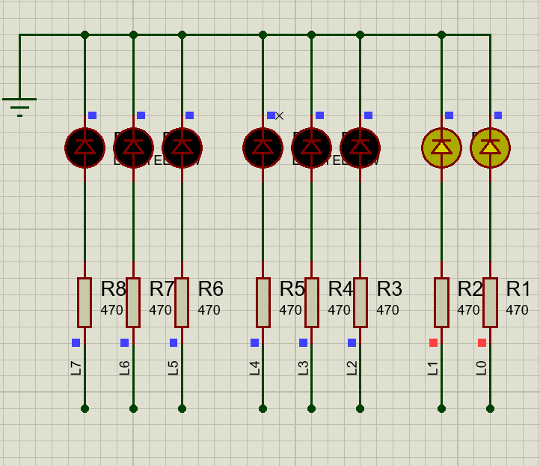
图5.10 LED十种模式之九
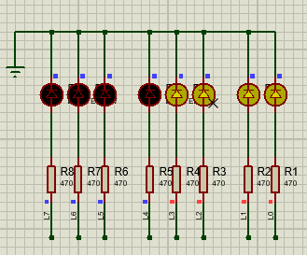
图5.11 LED十种模式之十

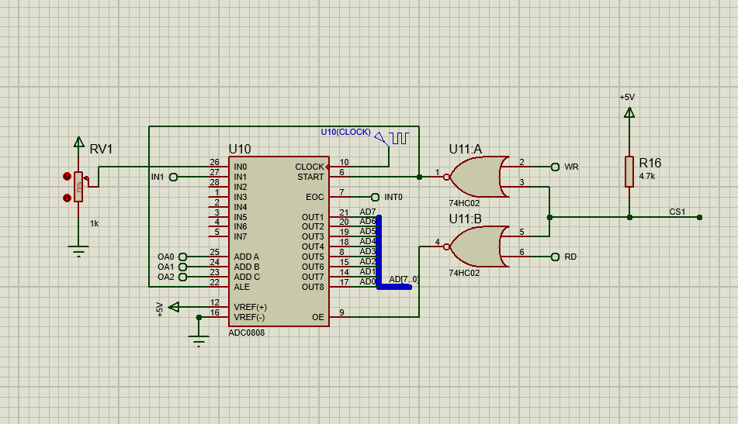
图5.12 电位器调节流水灯速度

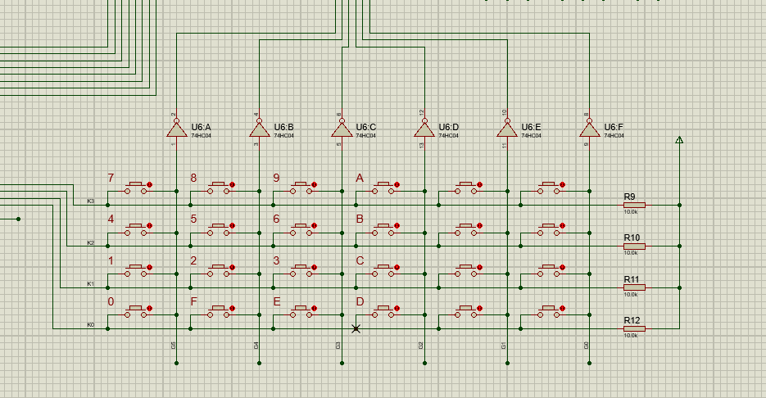
图5.13 键盘控制流水灯
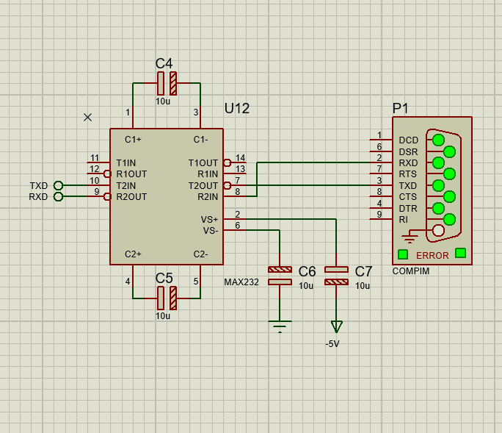

图5.14 串口发送数据

6 实验箱调试

6.1 调试情况
实验箱为伟福LAB8000，LAB8000实验仪可以方便灵活地构成各种实验方案，在有无系统机和实验仪的情况下，都能进行相应的编程实验，从而具有极为广泛的应用范围，板上提供了基本的实验电路，减少繁琐的连接线过程，实验程序采用多种语言适应不同层次的学生的需要。高级语言编写应用程序，是一种时代的需要，通过应用高级语言的编程和实验，可使学生掌握高级语言的编程方法，为今后进入社会实践打下坚实的基础，而汇编语言又能让学生了解机器深层的原理。
刚开始上实验箱进行调试的时候也遇到了一些问题，比如键盘的使用还不太熟悉，AD转换的接口接错等等一系列的问题，但最终通过仔细研究实验箱电路图，并请教他人终于调试成功。上箱连线如下：
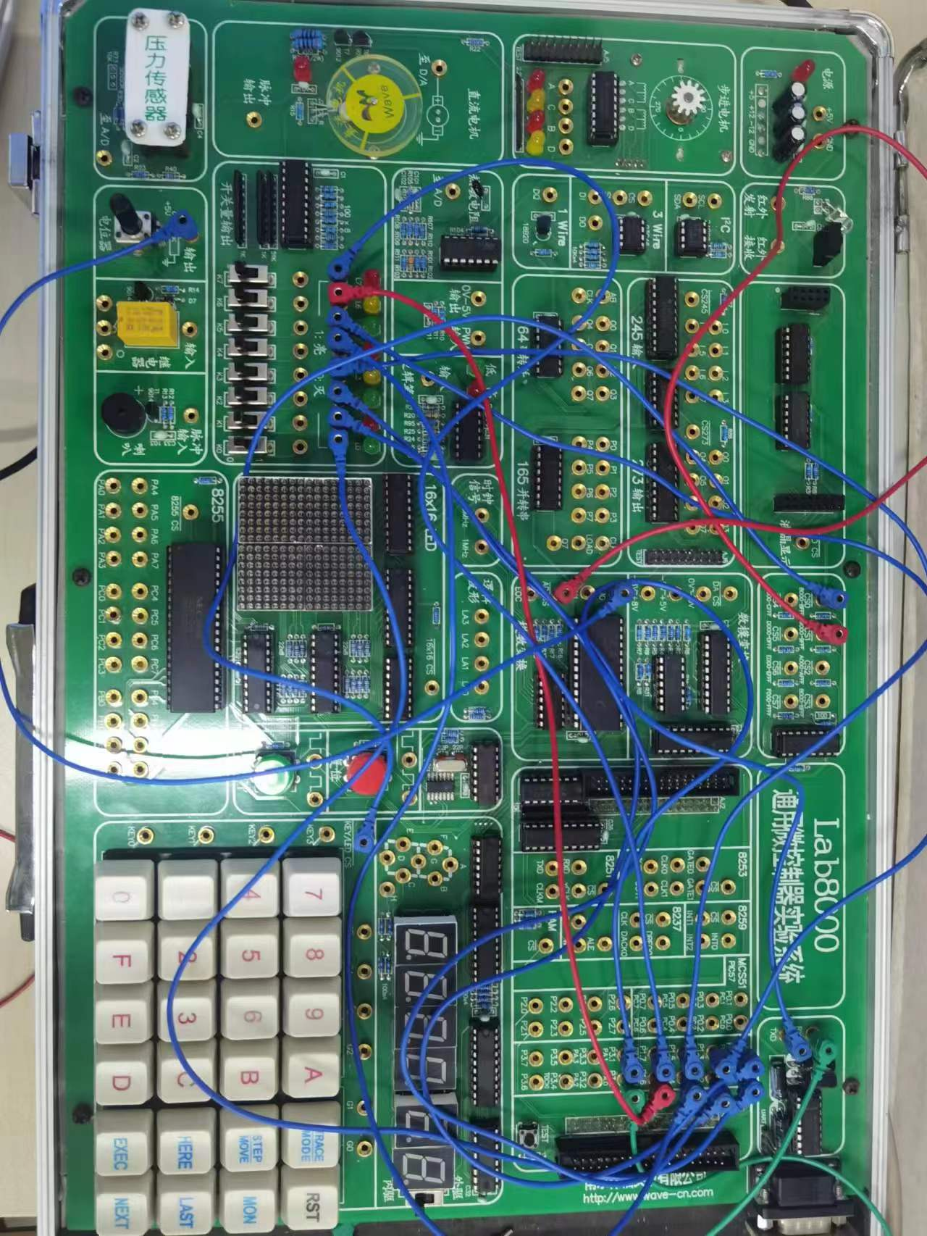
图6.1 实验箱的连接图

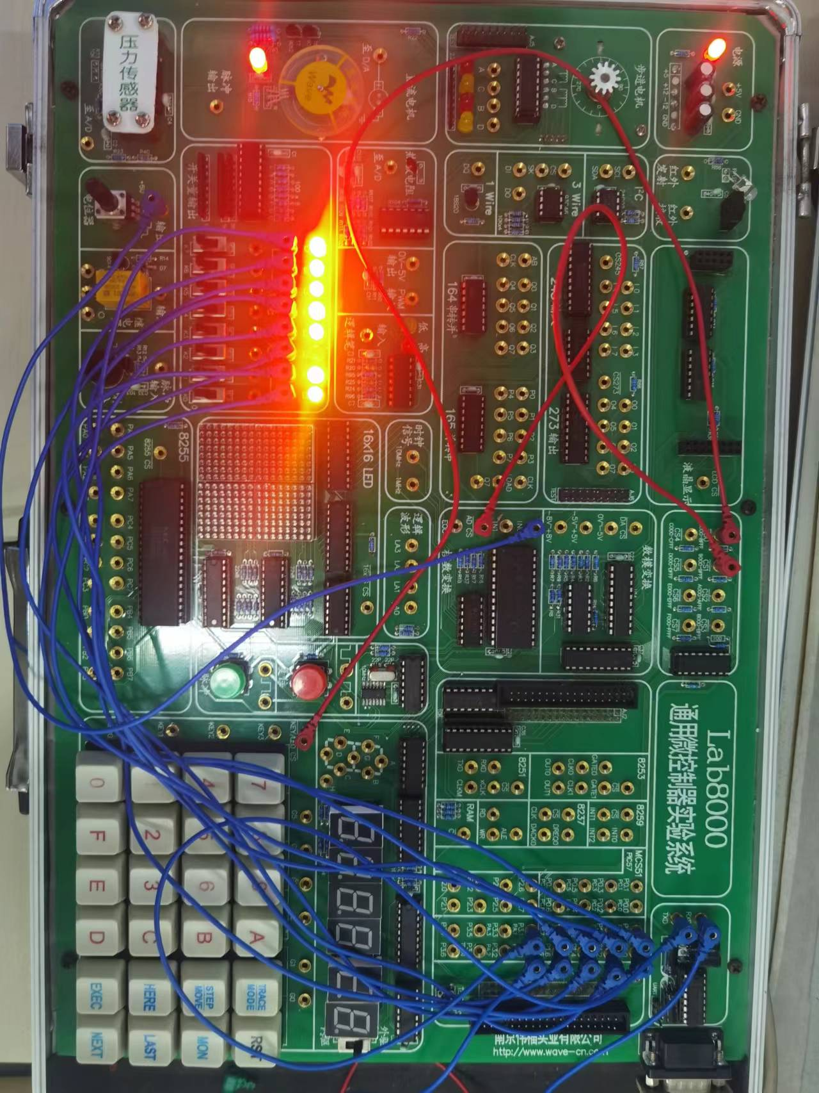
图6.2 十种流水灯模式
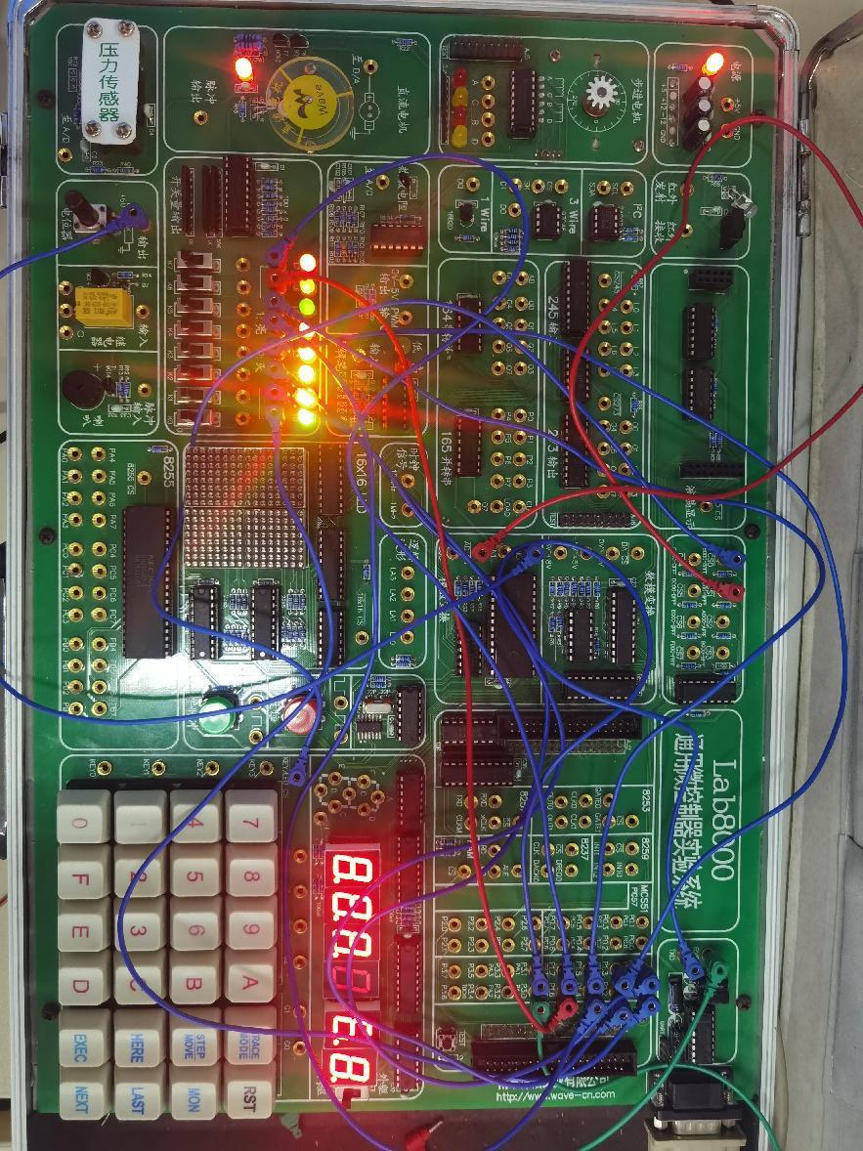
图6.3 调节流水灯速度

参考文献
[1] 张毅刚，单片机原理及应用 [M] . 哈尔滨：哈尔滨工业大学出版社，2008
[2] 高峰，单片机微型计算机原理与接口技术 [M] . 北京：科学出版社，2007
[3] 李叶紫.MCS-52单片机应用教程 [M].北京：清华大学出版社，2002
[4] 刘守亦，单片机应用技术 [M] . 陕西：西安电子科技大学出版社，19995
[5] 戴仙金.单片机及其C语言程序开发实例 [M].北京：清华大学出版社，2011

附 录
（关键部分程序清单或系统设计图纸）
#include<reg51.h>

//sbit EOC = P3^2;

#define uchar unsigned char
#define uint unsigned int
uchar xdata *ADad = (char xdata*)0x9000; //AD???CS1?
int flag = 1 ; //????????;
int mode = 0;
int tt;
uint buf = -1;
unsigned int k,z;

unsigned char GetKey_L[] = {0x1F,0x2F,0x37,0x3B};
unsigned int key_cs = 0,led_date = 0;
unsigned char xdata * lca = (char xdata *)0x8002, *lda = (char xdata *)0x8004,*kca = (char xdata *)0x8001;
sbit test = P3^2;
sbit test2 = P3^3;
int temp;

//?????????
uchar dat0[8]={0xfe,0xfd,0xfb,0xf7,0xef,0xdf,0xbf,0x7f}; // ?? ???????????
uchar dat1[8]={0x7e,0xbd,0xdb,0xe7,0xe7,0xdb,0xbd,0x7e}; // ???????
uchar dat2[8]={0x7f,0x3f,0x1f,0x0f,0x07,0x03,0x01,0x00}; // ????????
uchar dat3[8]={0xfc,0xf9,0xf3,0xe7,0xef,0xcf,0x9f,0x3f}; // ?????? ????
uchar dat4[8]={0x01,0x02,0x03,0x04,0x05,0x06,0x07,0x08}; // ????????
uchar dat5[8]={0x01,0x02,0x04,0x08,0x10,0x20,0x40,0x80}; // ?????
uchar dat6[8]={0x80,0x40,0x20,0x10,0x08,0x04,0x02,0x01};
uchar dat7[8]={0x7e,0xc3,0xa5,0x99,0x99,0xa5,0xc3,0x7e};
uchar dat8[8]={0x03,0x0c,0x30,0xc0,0x03,0x0c,0x30,0xc0};
uchar dat9[8]={0xf0,0x0f,0xf0,0x0f,0xf0,0x0f,0xf0,0x0f};

void delayg(uint n){
uint i=0,j=0;
for(i=0;i<n;i++){
for(j=0;j<110;j++);
}
}

int AD(){
int adtt;
*ADad = 0;
delayg(5);
adtt = *ADad;
return adtt;
}

void Delay(uint ms){
uint a=10000*ms;
for(ms;ms>0;ms--)
for(a;a>0;a--);
}

int GetKey()
{
unsigned char templ,temph = 0x0F,temp,n;
for(n = 0;n<4;n++)
{
*lca = GetKey_L[n];
if(*kca != 0x0F)
{
Delay(20);
if(*kca != 0x0F)
{
temph = *kca;
break;
}
}
}
templ = GetKey_L[n];
if(temph != 0x0F)
{
temph = temph*2*2*2*2;
templ = templ/2/2;
temp = templ + temph;
switch(temp)
{
case 0XE7: key_cs = 0;break;
case 0XD7: key_cs = 1;break;
case 0XDB: key_cs = 2;break;
case 0XDD: key_cs = 3;break;
case 0XB7: key_cs = 4;break;
case 0XBB: key_cs = 5;break;
case 0XBD: key_cs = 6;break;
case 0X77: key_cs = 7;break;
case 0X7B: key_cs = 8;break;
case 0X7D: key_cs = 9;break;
case 0X7E: key_cs = 10;break;
case 0XBE: key_cs = 11;break;
case 0XDE: key_cs = 12;break;
case 0XEE: key_cs = 13;break;
case 0XED: key_cs = 14;break;
case 0XEB: key_cs = 15;break;
}
return key_cs;
}
return -1;
}
void waitKey() //??????
{
unsigned char n;
int p;
do{
p = 0;
for(n = 0;n<4;n++)
{
*lca = GetKey_L[n];
if(*kca != 0x0F)
p = 1;
}
}while(p == 1);
}

void key(){
k = GetKey();
waitKey();
if(k<=9&& k>=0) mode = k;
if(k==15) flag =1;
if(k==14) flag =0;
if(k==13){
z = 0; mode++;
if(mode>9) mode =0;
}
}

void zero(){
if(flag){
P1 = dat0[z];
tt = AD();
Delay(tt); //??
z++;
z%=8;
}
}

void one(){
if(flag){
P1 = dat1[z];
tt = AD();
Delay(tt); //??
z++;
z%=8;
}
}

void two(){
if(flag){
P1 = dat2[z];
tt = AD();
Delay(tt); //??
z++;
z%=8;
}
}

void three(){
if(flag){
P1 = dat3[z];
tt = AD();
Delay(tt); //??
z++;
z%=8;
}
}

void four(){
if(flag){
P1 = dat4[z];
tt = AD();
Delay(tt); //??
z++;
z%=8;
}
}

void five(){
if(flag){
P1 = dat5[z];
tt = AD();
Delay(tt); //??
z++;
z%=8;
}
}

void six(){
if(flag){
P1 = dat6[z];
tt = AD();
Delay(tt); //??
z++;
z%=8;
}
}

void seven(){
if(flag){
P1 = dat7[z];
tt = AD();
Delay(tt); //??
z++;
z%=8;
}
}

void eight(){
if(flag){
P1 = dat8[z];
tt = AD();
Delay(tt); //??
z++;
z%=8;
}
}

void nine(){
if(flag){
P1 = dat9[z];
tt = AD();
Delay(tt); //??
z++;
z%=8;
}
}

void main(){
SCON=0x50;//设定串行口工作方式1 0101 0000 并允许中断接受数据
PCON=0x00;
TMOD=0x20;
EA=1;
ES=1;
TL1=0xf4;//波特率2400
TH1=0xf4;
TR1=1;

while(1){

key();
switch(mode){
case 0:zero();break;
case 1:one();break;
case 2:two();break;
case 3:three();break;
case 4:four();break;
case 5:five();break;
case 6:six();break;
case 7:seven();break;
case 8:eight();break;
case 9:nine();break;
}
}
}

void serial() interrupt 4
{
ES=0; //暂时关闭串口中断
RI=0;
buf=SBUF; //把收到的信息从SBUF放到buf中。
mode=buf;
ES=1; //重新开启串口中断
}

